Besonders kurz, robust und mit hoher Reichweite
Induktiver Sensor von ipf electronic für Temperaturen bis +140° C

ipf electronic stellt mit dem induktiven Sensor IB30912V einen besonders kurzen Näherungsschalter mit hoher Reichweite für einen erhöhten Temperaturbereich bis +140° C vor.

Bei dem Gerät handelt es sich um einen sogenannte Wachsflutschalter, der in der Automobilindustrie in Wachsflutanlagen für den Korrosionsschutz von Karosseriebauteilen eingesetzt wird. Da in solchen Anlagen möglichst platzsparend eine Vielzahl an Bauteilpositionen unter extrem rauen Umgebungsbedingungen mit hohen Temperaturen abgefragt werden müssen, entwickelte ipf electronic den IB30912V.

Der Näherungsschalter hat eine Reichweite von bis zu 8mm. Der bündig einbaubare IB3012V ist mit einer Bautiefe von 28mm besonders kurz. Das 350mm lange Kabel des Näherungsschalters mit M12-Kabelstecker wird durch eine Metallarmierung vor mechanischen Beschädigungen geschützt. Sensor und Kabel lassen sich einfach austauschen. Hierzu stehen Anschlussleitungen mit VA-Geflecht in Längen von 9m, 12m und 16m zur Verfügung.

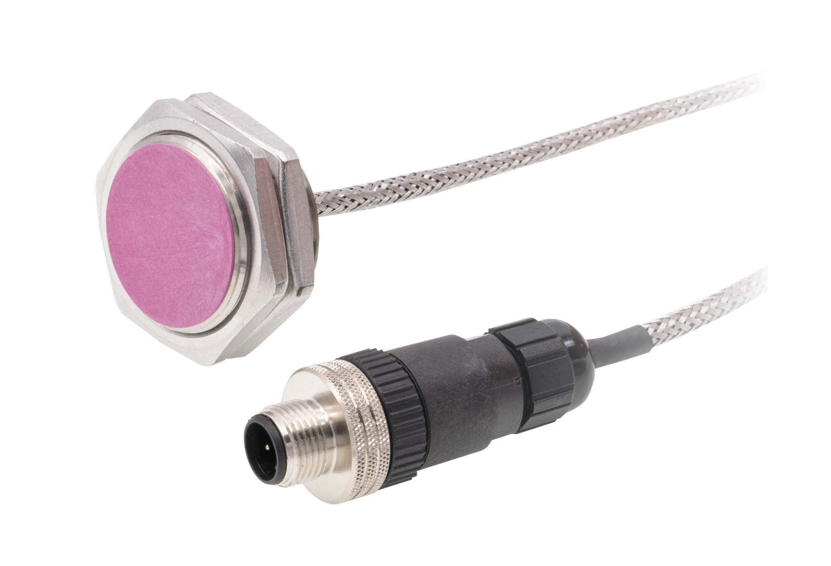

Bildunterschrift: Der Näherungsschalter IB30912V ist extrem robust und temperaturbeständig bis +140° C.
Aufgrund der sehr kurzen Bauform bietet sich diese Lösung für eine besonders platzsparende Montage
in Applikationen mit besonders rauen Umgebungsbedingungen an. (Bild: ipf electronic gmbh)

ÜBER IPF ELECTRONIC
Sensoren vom Feinsten
Wenn HIGH-TECH zu HIGH-END wird.

Im deutschsprachigen Raum stehen wir seit mehr als vier Jahrzehnten für Hochleistungs-Sensoren in der Automatisierungstechnik. Wir legen Wert auf höchste Qualität und produzieren nach wie vor selbst am Hauptstandort in Altena im Sauerland.
Wir sind die ipf electronic und machen mehr als nur unseren Job. Wir denken weiter, innovativer, nachhaltiger und bleiben dabei sympathisch. Wir sitzen im Sauerland, einer der innovativsten Regionen des Landes. Unsere Produkte sind präzise, intelligent, technisch ausgereift und vielseitig einsetzbar. Unsere 140 Mitarbeiter leben Service, auch nach den üblichen Geschäftszeiten.
Mit unserer großen Produktvielfalt, hohen Problemlösungskompetenz und starken Serviceorientierung sind wir als Top-Lieferant in der industriellen Sensorik einzigartig. Permanente Forschung und Entwicklung spielen eine ebenso gewichtige Rolle, wie die Weiter- und Fortbildung von Mitarbeitern und Führungskräften. Unser 1982 gegründetes Unternehmen wird bis heute in zweiter Generation familiengeführt. Beim Umweltschutz und nachhaltigen Umgang mit Ressourcen legen wir besondere Maßstäbe an.

KONTAKT
ipf electronic gmbh
Rosmarter Allee 14
58762 Altena
info@ipf.de
www.ipf.de


PRESSEKONTAKT
Martinus Menne
Waldweg 8 ● 57489 Drolshagen
Tel +49 2761 8288861
mm@technikredaktion.de
www.technikredaktion.de

